**Kosmetyki Pharmaceris dla skóry z problemami dermatologicznymi**

**Zmagasz się z problemami dermatologicznymi skóry? Szukasz preparatów, które zapewnią kompleksową pielęgnację całego ciała? W ofercie Notino znajdziesz specjalistyczne kosmetyki Pharmaceris, które cechuje sprawdzone działania, przebadane przez dermatologów.**

**Kosmetyki Pharmaceris - alfabet zdrowiej skóry**

W poszukiwaniu odpowiednich preparatów w walce z problemami skórnymi można natknąć się na wiele kosmetyków. Warto jednak sprawdzić czy są one przebadane dermatologicznie, a tym samym bezpieczne. **Kosmetyki Pharmaceris** to specjalistyczne produkty, które zapewniają kompleksową pielęgnację ciała z problemami skórnymi. Produkty te powstały dzięki współpracy dermatologów, alergologów, farmaceutów i wielu innych specjalistów. Dlatego właśnie, warto zaufać tej marce. Sprawdź jakie kosmetyki znajdziesz w ofercie Notino!

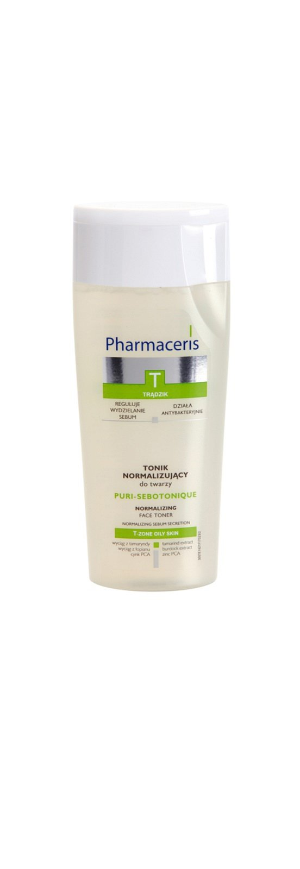

**Kosmetyki Pharmaceris - w trosce o problemy dermatologiczne**

Szukasz kosmetyków, które poradzą sobie z Twoimi zmianami skórnymi? Kosmetyki Pharmaceris powstały w oparciu o zaawansowane formuły kosmetyczne. Dlatego właśnie stworzono 13 specjalistycznych serii, które dyktowane as do danego problemu dermatologicznego. Serie te są oznakowane za pomocą liter alfabetu. W szybki i prosty sposób można znaleźć odpowiedni dla siebie kosmetyk.

**Kosmetyki Pharmaceris - skuteczne i bezpieczne**

Te unikalne preparaty są w pełni skuteczne. Zawierają wysokiej jakości, sprawdzone składniki, które zostały tak połączone, aby wykazywały swoje działanie. W ofercie na stronie <https://www.notino.pl/pharmaceris/> znajdziesz *kosmetyki Pharmaceris* do pielęgnacji twarzy, ciała oraz włosów. W asortymencie Notino wyróżnia się kremy i żele do twarzy, szampony i odzywki do włosów, toniki pianki i wiele innych. Sprawdź ofertę i przekonaj się o właściwościach tych kosmetyków.